Pro naše zařízení poptáváme 10 ks. Polohovacích křesel.

ROZMĚRY:
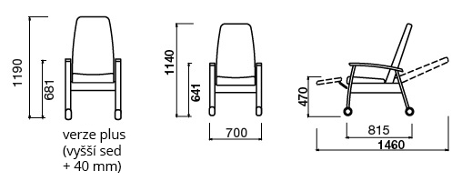

- Pevná dřevěná konstrukce křesla bude z masivního materiálu na 4 otočných kolech s brzdou.
- Křeslo musí mít polohovatelný opěrák klasického typu a podnožku. Polohování bude možné od sedící osoby i stojící obsluhy za křeslem.
- Výbava bude zahrnovat další 1 směrové kolo umístěné na pružině zajišťující přímý směr jízdy při zatížení křesla klientem.
- Součástí musí být výsuvná stupačka s protiskluzovou vrstvou.
- Polohování zajistí plynová pružina.
- Podnožka musí poskytnout komfort a relaxaci.
- Čalounění opěráku a sedáku bude snímatelné, omyvatelné.
- Pod čalouněním sedáku se bude nacházet tekutinám nepropustný materiál.
- Hygienická mezera bude mezi sedákem a opěrákem.

